Министерство образования Республики Беларусь

Учреждение образования
Белорусский государственный университет
информатики и радиоэлектроники

Факультет компьютерного проектирования
Кафедра инженерной психологии и эргономики
Учебная дисциплина «Средства и технологии анализа и разработки информационных систем»

ОТЧЁТ
по лабораторной работе №5
«Метаданные, аннотации, атрибуты и Reflection API в разработке информационных систем»

Выполнил студент группы 410102
Сергеюк А.Д.

Проверила:
Семенюк А.В.

Минск 2026
Цель: освоить описание метаданных собственными аннотациями и их обработку во время выполнения средствами Reflection API.

1 Задачи работы:

- Изучить встроенные и пользовательские аннотации;
- Настроить @Target и @Retention;
- Получать сведения о классах, полях, методах и конструкторах;
- Реализовать обработчик метаданных;
- Оценить ограничения рефлексивного доступа.
- Обеспечить выполнение требований независимо от выбранной платформы Java либо .NET/C#.

2 Индивидуальное задание (вариант 11)

Параметр | Значение
Предметная область | ИТ-служба поддержки
Основные классы | Пользователь, Заявка, Специалист
Специальное требование | Обработать метаданные сценария: назначение исполнителя, приоритет и закрытие заявки
Платформа | Java 17, Maven 3.9, JUnit 5.10.2
UML | PlantUML

Формулировка задания. Создать две собственные runtime-аннотации для сущностей варианта и обработчик, который сканирует минимум три класса. Одна аннотация должна иметь параметр. Добавить позитивные и негативные тесты, а также сравнение с решением без reflection.
Принятые решения:
- @EntityInfo – аннотация уровня класса, параметры tableName и description. Применяется к User, Specialist, Ticket.
- @Required – аннотация уровня поля, параметр message – текст диагностического сообщения.
- EntityScanner – собирает отчёт по размеченным классам и обязательным полям.
- RequiredValidator – проверяет объект через Reflection API, накапливая нарушения.
- ManualValidator – эквивалентное решение без reflection – для сравнения подходов.

3 Теоретические сведения
Аннотация – структурированные метаданные, привязанные к объявлению программы. Она не выполняет действие сама: её читает компилятор, инструмент сборки, процессор аннотаций или код времени выполнения. Встроенные @Override, @Deprecated, @SuppressWarnings имеют разное назначение и разную доступность.
Собственная аннотация объявляется через @interface. Директива @Retention определяет срок хранения: SOURCE – только в исходном коде, CLASS – в байт-коде без доступа в runtime, RUNTIME – доступна через рефлексию во время выполнения. Директива @Target ограничивает допустимые места применения: TYPE, FIELD, METHOD, CONSTRUCTOR и другие. Только аннотации с RetentionPolicy.RUNTIME доступны через стандартную рефлексию.
Reflection API. Входная точка – класс Class. Его получают через литерал Type.class, через getClass() объекта или через Class.forName() по известному полному имени. Class предоставляет имя, модификаторы, суперкласс, интерфейсы и объявления членов. getDeclaredFields() возвращает поля, объявленные непосредственно в классе (включая private); getFields() – только публичные с учётом наследования. Аналогичное различие действует для методов и конструкторов.
Field.trySetAccessible() пытается открыть доступ к полю с учётом модульной системы и политики безопасности. field.get(obj) возвращает значение поля. Ошибки типа или доступа проявляются во время выполнения, поэтому обработчик обязан выдавать понятное диагностическое сообщение.
Ограничения. Метаданные уменьшают шаблонный код и позволяют декларативно задавать правила, но скрывают поток управления, увеличивают время обнаружения ошибок и усложняют анализ. Reflection медленнее прямого вызова, но главный риск – сопровождаемость. Открытие private-членов через setAccessible без необходимости нарушает инкапсуляцию; модульная система Java 9+ может блокировать глубокую рефлексию. Reflection оправдан, если обработчик работает с открытым множеством типов и единым контрактом метаданных.

4 Алгоритм и архитектура решения

4.1 Последовательность обработки

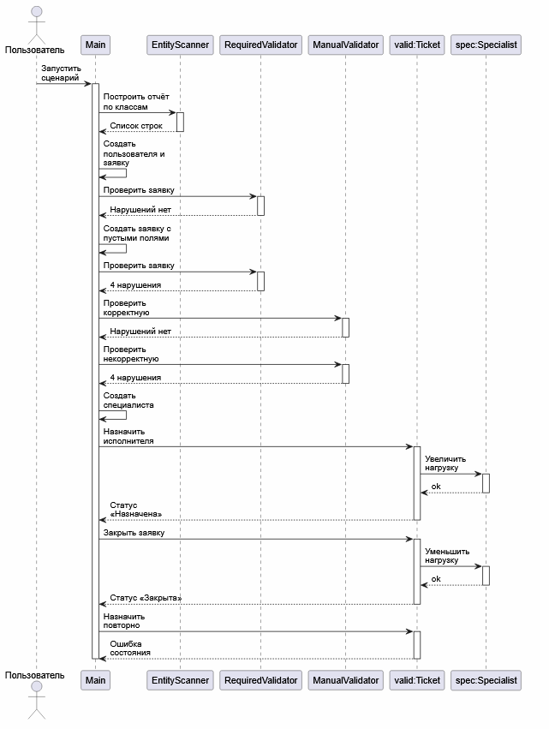

4.2 Диаграмма классов (PlantUML)

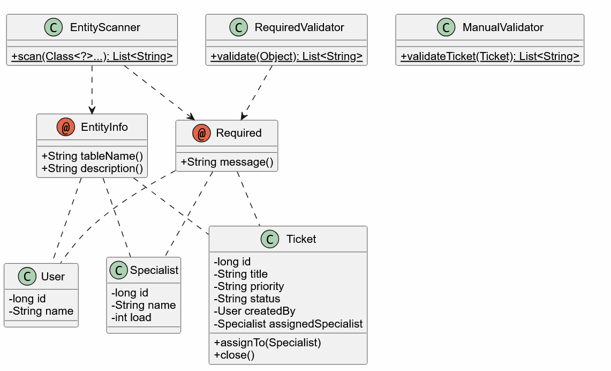

4.3 Границы ответственности

Компонент | Вход | Выход | Изменяемое состояние | Возможная ошибка
EntityScanner | набор Class<?> | отчёт List<String> | нет | нет (пропуск непомеченных)
RequiredValidator | объект | список нарушений | нет | «нет доступа к полю»
ManualValidator | объект | список нарушений | нет | нет
Ticket | – | – | статус, ссылка на исполнителя | IllegalStateException, IllegalArgumentException

Бизнес-логика (assignTo, close) отделена от метаданных и от валидации. Обработчики не содержат имён конкретных классов в условиях и работают с любым помеченным типом.

4.4 Контрольные ориентиры
Ответственность каждого компонента зафиксирована в таблице.
Зависимости направлены от обработчиков к аннотациям, а не к доменным классам.
Доменная модель не знает о валидаторах и сканере.

5 Исходный код
5.1 pom.xml

<?xml version="1.0" encoding="UTF-8"?>
<project xmlns="http://maven.apache.org/POM/4.0.0"
xmlns:xsi="http://www.w3.org/2001/XMLSchema-instance"
xsi:schemaLocation="http://maven.apache.org/POM/4.0.0
https://maven.apache.org/xsd/maven-4.0.0.xsd">
<modelVersion>4.0.0</modelVersion>
<groupId>by.bsuir</groupId>
<artifactId>lab5-itsupport-v11</artifactId>
<version>1.0</version>

<properties>
<maven.compiler.release>17</maven.compiler.release>
<project.build.sourceEncoding>UTF-8</project.build.sourceEncoding>
</properties>

<dependencies>
<dependency>
<groupId>org.junit.jupiter</groupId>
<artifactId>junit-jupiter</artifactId>
<version>5.10.2</version>
<scope>test</scope>
</dependency>
</dependencies>

<build>
<plugins>
<plugin>
<groupId>org.apache.maven.plugins</groupId>
<artifactId>maven-compiler-plugin</artifactId>
<version>3.13.0</version>
</plugin>
<plugin>
<groupId>org.apache.maven.plugins</groupId>
<artifactId>maven-surefire-plugin</artifactId>
<version>3.2.5</version>
</plugin>
<plugin>
<groupId>org.codehaus.mojo</groupId>
<artifactId>exec-maven-plugin</artifactId>
<version>3.3.0</version>
<configuration>
<mainClass>by.bsuir.itsupport.Main</mainClass>
</configuration>
</plugin>
</plugins>
</build>
</project>

5.2 annotation/EntityInfo.java

package by.bsuir.itsupport.annotation;

import java.lang.annotation.ElementType;
import java.lang.annotation.Retention;
import java.lang.annotation.RetentionPolicy;
import java.lang.annotation.Target;

@Retention(RetentionPolicy.RUNTIME)
@Target(ElementType.TYPE)
public @interface EntityInfo {
String tableName();
String description() default "";
}

5.3 annotation/Required.java

package by.bsuir.itsupport.annotation;

import java.lang.annotation.ElementType;
import java.lang.annotation.Retention;
import java.lang.annotation.RetentionPolicy;
import java.lang.annotation.Target;

@Retention(RetentionPolicy.RUNTIME)
@Target(ElementType.FIELD)
public @interface Required {
String message() default "Поле обязательно для заполнения";
}

5.4 domain/User.java

package by.bsuir.itsupport.domain;

import by.bsuir.itsupport.annotation.EntityInfo;
import by.bsuir.itsupport.annotation.Required;

@EntityInfo(tableName = "users", description = "Пользователь ИТ-службы поддержки")
public class User {

@Required(message = "ID пользователя должен быть положительным")
private long id;

@Required(message = "Имя пользователя не может быть пустым")
private String name;

public User(long id, String name) {
this.id = id;
this.name = name;
}

public long getId() { return id; }
public String getName() { return name; }
}

5.5 domain/Specialist.java

package by.bsuir.itsupport.domain;

import by.bsuir.itsupport.annotation.EntityInfo;
import by.bsuir.itsupport.annotation.Required;

@EntityInfo(tableName = "specialists", description = "Специалист ИТ-службы поддержки")
public class Specialist {

@Required(message = "ID специалиста должен быть положительным")
private long id;

@Required(message = "Имя специалиста не может быть пустым")
private String name;

private int load;

public Specialist(long id, String name, int load) {
this.id = id;
this.name = name;
this.load = load;
}

public long getId() { return id; }
public String getName() { return name; }
public int getLoad() { return load; }
}

5.6 domain/Ticket.java

package by.bsuir.itsupport.domain;

import by.bsuir.itsupport.annotation.EntityInfo;
import by.bsuir.itsupport.annotation.Required;

@EntityInfo(tableName = "tickets", description = "Заявка ИТ-службы поддержки")
public class Ticket {

@Required(message = "ID заявки должен быть положительным")
private long id;

@Required(message = "Тема заявки обязательна")
private String title;

@Required(message = "Приоритет обязателен")
private String priority;

private String status = "NEW";

@Required(message = "Автор заявки обязателен")
private User createdBy;

private Specialist assignedSpecialist;

public Ticket(long id, String title, String priority, User createdBy) {
this.id = id;
this.title = title;
this.priority = priority;
this.createdBy = createdBy;
}

public long getId() { return id; }
public String getTitle() { return title; }
public String getPriority() { return priority; }
public String getStatus() { return status; }
public User getCreatedBy() { return createdBy; }
public Specialist getAssignedSpecialist() { return assignedSpecialist; }

public void assignTo(Specialist specialist) {
if (status.equals("CLOSED"))
throw new IllegalStateException("Нельзя назначить исполнителя на закрытую заявку");
if (specialist == null)
throw new IllegalArgumentException("Специалист не может быть null");
this.assignedSpecialist = specialist;
this.status = "ASSIGNED";
}

public void close() {
if (status.equals("NEW"))
throw new IllegalStateException("Нельзя закрыть заявку без исполнителя");
if (status.equals("CLOSED"))
throw new IllegalStateException("Заявка уже закрыта");
this.status = "CLOSED";
}
}

5.7 processing/EntityScanner.java

package by.bsuir.itsupport.processing;

import by.bsuir.itsupport.annotation.EntityInfo;
import by.bsuir.itsupport.annotation.Required;

import java.lang.reflect.Field;
import java.util.ArrayList;
import java.util.List;

public final class EntityScanner {
private EntityScanner() { }

public static List<String> scan(Class<?>... classes) {
List<String> report = new ArrayList<>();
for (Class<?> clazz : classes) {
if (!clazz.isAnnotationPresent(EntityInfo.class)) {
report.add("[SKIP] " + clazz.getSimpleName()
+ " – не размечен как сущность");
continue;
}
EntityInfo info = clazz.getAnnotation(EntityInfo.class);
report.add("[ENTITY] " + clazz.getSimpleName()
+ " | table=" + info.tableName()
+ " | " + info.description());

for (Field field : clazz.getDeclaredFields()) {
if (field.isAnnotationPresent(Required.class)) {
Required req = field.getAnnotation(Required.class);
report.add(" [REQUIRED] " + field.getName()
+ " – " + req.message());
}
}
}
return report;
}
}

5.8 processing/RequiredValidator.java

package by.bsuir.itsupport.processing;

import by.bsuir.itsupport.annotation.Required;

import java.lang.reflect.Field;
import java.util.ArrayList;
import java.util.List;

public final class RequiredValidator {
private RequiredValidator() { }

public static List<String> validate(Object object) {
List<String> errors = new ArrayList<>();
if (object == null) {
errors.add("Объект для проверки не может быть null");
return errors;
}
for (Field field : object.getClass().getDeclaredFields()) {
if (!field.isAnnotationPresent(Required.class)) continue;
if (!field.trySetAccessible()) {
errors.add("Нет доступа к полю: " + field.getName());
continue;
}
try {
Object value = field.get(object);
if (isEmpty(value)) {
errors.add(field.getAnnotation(Required.class).message());
}
} catch (IllegalAccessException e) {
errors.add("Ошибка доступа к полю " + field.getName()
+ ": " + e.getMessage());
}
}
return errors;
}

private static boolean isEmpty(Object value) {
if (value == null) return true;
if (value instanceof String s) return s.isBlank();
if (value instanceof Number n) return n.longValue() <= 0;
return false;
}
}

5.9 processing/ManualValidator.java

package by.bsuir.itsupport.processing;

import by.bsuir.itsupport.domain.Specialist;
import by.bsuir.itsupport.domain.Ticket;
import by.bsuir.itsupport.domain.User;

import java.util.ArrayList;
import java.util.List;

public final class ManualValidator {
private ManualValidator() { }

public static List<String> validateUser(User user) {
List<String> errors = new ArrayList<>();
if (user == null) { errors.add("Пользователь не может быть null"); return errors; }
if (user.getId() <= 0) errors.add("ID пользователя должен быть положительным");
if (user.getName() == null || user.getName().isBlank())
errors.add("Имя пользователя не может быть пустым");
return errors;
}

public static List<String> validateSpecialist(Specialist s) {
List<String> errors = new ArrayList<>();
if (s == null) { errors.add("Специалист не может быть null"); return errors; }
if (s.getId() <= 0) errors.add("ID специалиста должен быть положительным");
if (s.getName() == null || s.getName().isBlank())
errors.add("Имя специалиста не может быть пустым");
return errors;
}

public static List<String> validateTicket(Ticket t) {
List<String> errors = new ArrayList<>();
if (t == null) { errors.add("Заявка не может быть null"); return errors; }
if (t.getId() <= 0) errors.add("ID заявки должен быть положительным");
if (t.getTitle() == null || t.getTitle().isBlank())
errors.add("Тема заявки обязательна");
if (t.getPriority() == null || t.getPriority().isBlank())
errors.add("Приоритет обязателен");
if (t.getCreatedBy() == null) errors.add("Автор заявки обязателен");
return errors;
}
}

5.10 Main.java

package by.bsuir.itsupport;

import by.bsuir.itsupport.domain.Specialist;
import by.bsuir.itsupport.domain.Ticket;
import by.bsuir.itsupport.domain.User;
import by.bsuir.itsupport.processing.EntityScanner;
import by.bsuir.itsupport.processing.ManualValidator;
import by.bsuir.itsupport.processing.RequiredValidator;

public final class Main {
private Main() { }

public static void main(String[] args) {
System.out.println("=== 1. Сканирование классов ===");
EntityScanner.scan(User.class, Ticket.class, Specialist.class)
.forEach(System.out::println);

System.out.println();
System.out.println("=== 2. Валидация корректной заявки ===");
User user = new User(1, "Иванов И.И.");
Ticket valid = new Ticket(1, "Не работает VPN", "HIGH", user);
System.out.println("Ошибки: " + RequiredValidator.validate(valid));

System.out.println();
System.out.println("=== 3. Валидация некорректной заявки ===");
Ticket invalid = new Ticket(0, "", null, null);
System.out.println("Ошибки: " + RequiredValidator.validate(invalid));

System.out.println();
System.out.println("=== 4. Сравнение: reflection vs ручная проверка ===");
System.out.println("Reflection (valid): " + RequiredValidator.validate(valid));
System.out.println("Manual (valid): " + ManualValidator.validateTicket(valid));
System.out.println("Reflection (invalid): " + RequiredValidator.validate(invalid));
System.out.println("Manual (invalid): " + ManualValidator.validateTicket(invalid));

System.out.println();
System.out.println("=== 5. Сценарий домена: назначение и закрытие ===");
Specialist specialist = new Specialist(2, "Петров П.П.", 0);
valid.assignTo(specialist);
System.out.println("Назначен: " + specialist.getName()
+ ", статус=" + valid.getStatus());
valid.close();
System.out.println("Закрыта, статус=" + valid.getStatus());
try {
valid.assignTo(specialist);
} catch (IllegalStateException e) {
System.out.println("Ожидаемая ошибка: " + e.getMessage());
}
}
}

5.11 Тесты EntityScannerTest.java

package by.bsuir.itsupport.processing;

import by.bsuir.itsupport.domain.Specialist;
import by.bsuir.itsupport.domain.Ticket;
import by.bsuir.itsupport.domain.User;
import org.junit.jupiter.api.Test;

import java.util.List;

import static org.junit.jupiter.api.Assertions.*;

class EntityScannerTest {

@Test
void scansAnnotatedClasses() {
List<String> report = EntityScanner.scan(User.class, Ticket.class, Specialist.class);

assertTrue(report.stream().anyMatch(s -> s.contains("User") && s.contains("users")));
assertTrue(report.stream().anyMatch(s -> s.contains("Ticket") && s.contains("tickets")));
assertTrue(report.stream().anyMatch(s -> s.contains("Specialist") && s.contains("specialists")));
}

@Test
void detectsRequiredFields() {
List<String> report = EntityScanner.scan(Ticket.class);
assertTrue(report.stream().anyMatch(s -> s.contains("title") && s.contains("Тема")));
assertTrue(report.stream().anyMatch(s -> s.contains("priority") && s.contains("Приоритет")));
}

@Test
void skipsUnannotatedClass() {
class Helper { }
List<String> report = EntityScanner.scan(Helper.class);
assertEquals(1, report.size());
assertTrue(report.get(0).startsWith("[SKIP]"));
}
}

5.12 Тесты RequiredValidatorTest.java

package by.bsuir.itsupport.processing;

import by.bsuir.itsupport.domain.Ticket;
import by.bsuir.itsupport.domain.User;
import org.junit.jupiter.api.Test;

import java.util.List;

import static org.junit.jupiter.api.Assertions.*;

class RequiredValidatorTest {

@Test
void validTicketHasNoErrors() {
User user = new User(1, "Иванов И.И.");
Ticket t = new Ticket(1, "Сбой", "HIGH", user);
assertTrue(RequiredValidator.validate(t).isEmpty());
}

@Test
void nullTicketProducesError() {
assertEquals(1, RequiredValidator.validate(null).size());
}

@Test
void blankTitleProducesError() {
User user = new User(1, "Иванов И.И.");
Ticket t = new Ticket(1, "", "HIGH", user);
assertTrue(RequiredValidator.validate(t)
.contains("Тема заявки обязательна"));
}

@Test
void nullPriorityProducesError() {
User user = new User(1, "Иванов И.И.");
Ticket t = new Ticket(1, "Сбой", null, user);
assertTrue(RequiredValidator.validate(t)
.contains("Приоритет обязателен"));
}

@Test
void nullAuthorProducesError() {
Ticket t = new Ticket(1, "Сбой", "HIGH", null);
assertTrue(RequiredValidator.validate(t)
.contains("Автор заявки обязателен"));
}

@Test
void zeroIdProducesError() {
User user = new User(1, "Иванов И.И.");
Ticket t = new Ticket(0, "Сбой", "HIGH", user);
assertTrue(RequiredValidator.validate(t)
.contains("ID заявки должен быть положительным"));
}

@Test
void multipleErrorsAccumulate() {
Ticket t = new Ticket(0, "", null, null);
List<String> errors = RequiredValidator.validate(t);
assertEquals(4, errors.size());
}

@Test
void userValidation() {
User user = new User(0, " ");
List<String> errors = RequiredValidator.validate(user);
assertEquals(2, errors.size());
}
}

5.13 Тесты ManualValidatorTest.java

package by.bsuir.itsupport.processing;

import by.bsuir.itsupport.domain.Ticket;
import by.bsuir.itsupport.domain.User;
import org.junit.jupiter.api.Test;

import static org.junit.jupiter.api.Assertions.*;

class ManualValidatorTest {

@Test
void matchesReflectionForValidTicket() {
User user = new User(1, "Иванов И.И.");
Ticket t = new Ticket(1, "Сбой", "HIGH", user);

assertEquals(
ManualValidator.validateTicket(t),
RequiredValidator.validate(t)
);
}

@Test
void matchesReflectionForInvalidTicket() {
Ticket t = new Ticket(0, "", null, null);

assertEquals(
ManualValidator.validateTicket(t),
RequiredValidator.validate(t)
);
}
}

6 Сценарии проверки
6.1 Скриншоты выполнения

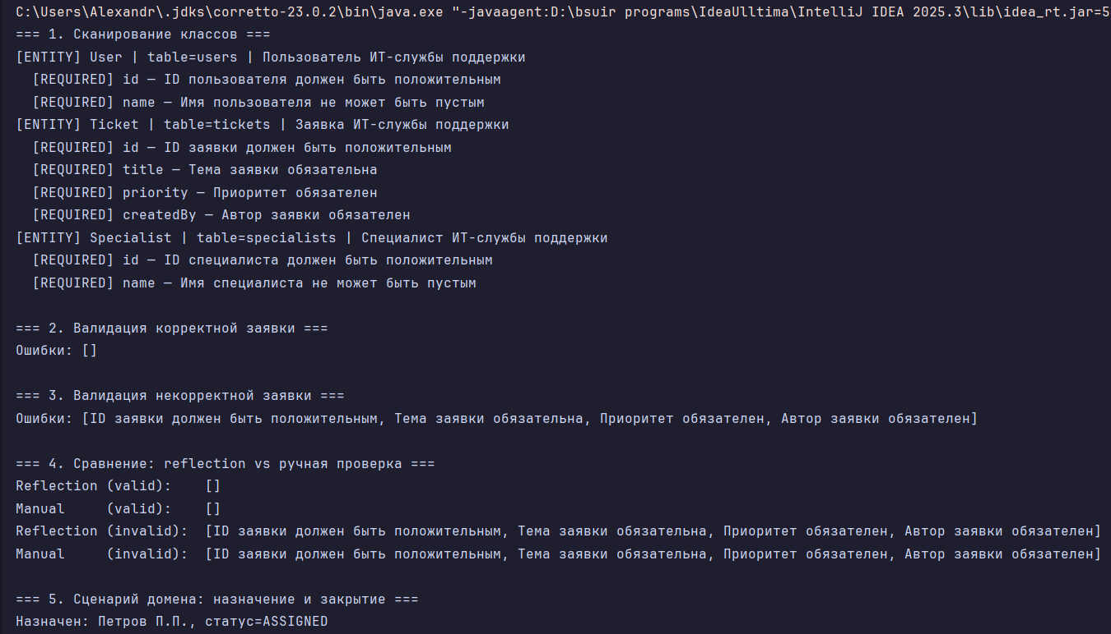
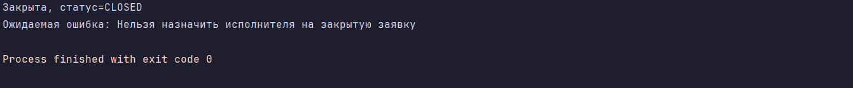

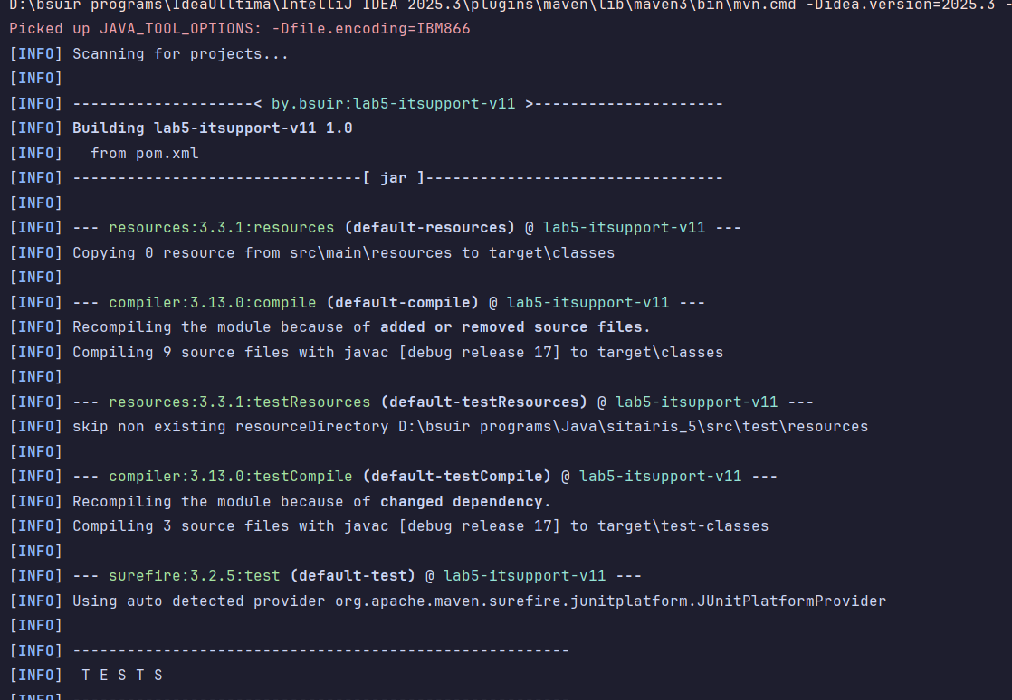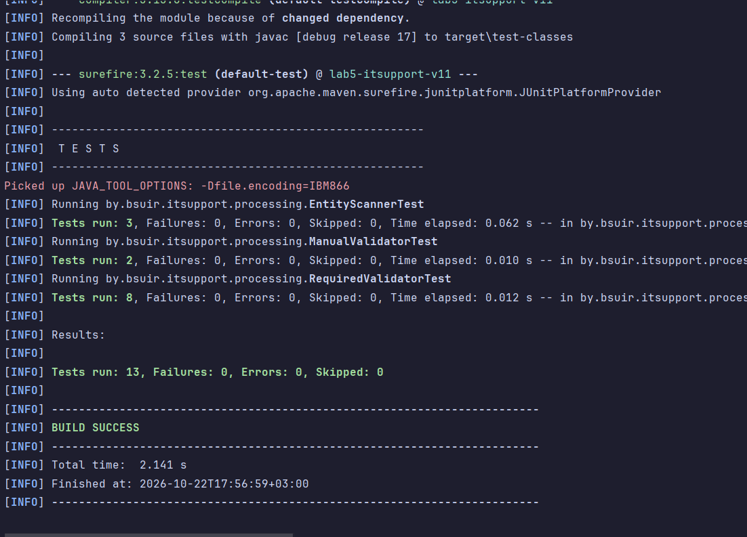

Вывод: В ходе работы реализованы две runtime-аннотации: @EntityInfo (уровень класса, параметры tableName и description) и @Required (уровень поля, параметр message). Обе объявлены с @Retention(RetentionPolicy.RUNTIME) и корректными @Target, что подтверждается их чтением через isAnnotationPresent() и getAnnotation(). Обработчик EntityScanner сканирует три класса (User, Ticket, Specialist) и собирает отчёт по метаданным; RequiredValidator проходит по getDeclaredFields(), безопасно открывает доступ через trySetAccessible() и накапливает нарушения — на некорректной заявке обнаружены все четыре за один проход. Сравнение с решением без reflection показало совпадение результатов на тех же данных, при этом reflection выигрывает в расширяемости: новый @Required-поле или новый класс подхватываются автоматически, тогда как ManualValidator требует ручного обновления. Ограничения зафиксированы: аннотации скрывают поток управления, ошибка доступа проявляется во время выполнения, а setAccessible нарушает инкапсуляцию и может блокироваться модульной системой Java 9+. Reflection оправдан, так как обработчик работает с открытым множеством типов и единым контрактом метаданных. Цель работы достигнута: проект собирается командой mvn clean compile, запускается mvn exec:java, тесты проходят через mvn test, UML-диаграмма соответствует структуре кода, все заявленные сценарии выполняются.

